Especificación de requisitos de software

Proyecto: Sistema de coordenadas para entrega de paquetes

Septiembre de 2023

Ficha del documento

Fecha | Revisión | Autor | Verificado dep. Calidad.
26/09/2023 |  | Andres Felipe Calderon Cuervo  Stiven Herrera Giraldo

Documento validado por las partes en fecha:

Por el cliente | Por el equipo de desarrollo

Contenido
Ficha del documento 3
Contenido 4
1 Introducción 6
1.1 Propósito 6
1.2 Alcance 6
1.3 Personal involucrado 6
1.4 Definiciones, acrónimos y abreviaturas 7
1.5 Referencias 7
1.6 Resumen 7
2 Descripción general 7
2.1 Perspectiva del producto 7
2.2 Funcionalidad del producto 8
2.3 Características de los usuarios 8
2.4 Restricciones 9
2.5 Suposiciones y dependencias 9
3 Requisitos específicos 9
3.1 Requisitos comunes de las interfaces 17
3.1.1 Interfaces de usuario 17
3.1.2 Interfaces de hardware 17
3.1.3 Interfaces de software 17
3.1.4 Interfaces de comunicación 17
3.2 Requerimientos funcionales 17
3.2.1 Requisito funcional 1 17
3.2.2 Requisito funcional 2 17
3.2.3 Requisito funcional 3 18
3.2.4 Requisito funcional 4 18
3.2.5 Requisito funcional 5 18
3.2.6 Requisito funcional 6 19
3.2.7 Requisito funcional 7 19
3.2.8 Requisito funcional 8 19
3.2.9 Requisito funcional 9 19
3.3 Requerimientos no funcionales 19
3.3.1 Requisitos de rendimiento 19
3.3.2 Seguridad 20
3.3.3 Fiabilidad 20
3.3.4 Disponibilidad 20
3.3.5 Mantenibilidad 20
3.3.6 Portabilidad 20

Introducción

Este documento es una Especificación de Requisitos Software (ERS) para el Sistema de información para un sistema de coordenadas pensado para la entrega de paquetes. Esta especificación se ha estructurado basándose en las directrices dadas por el estándar IEEE Práctica Recomendada para Especificaciones de Requisitos Software ANSI/IEEE 830, 1998.

Propósito

El presente documento tiene como propósito definir las especificaciones funcionales, no funcionales para el desarrollo de un sistema de coordenadas pensado para la entrega de paquetes que permitirá gestionar la información brindada por un archivo JSON y una base de datos en la cual se especificarán diferentes nodos, conexiones y valores para la entrega de mercancías, la finalidad será crear un sitio web que permita a un usuario ver la ruta mas óptima para los recorridos que tiene que hacer, además de que el usuario pueda también agregar nuevos nodos para sus rutas y conexiones para que el sistema le pueda validar la ruta mas eficiente en la entrega de la mercancía.

Alcance

El alcance del proyecto incluye las siguientes funcionalidades:
• Registro de usuarios: Permitirá a los usuarios poder registrarse y hacer uso de la plataforma.
• Gestión de rutas: Facilitará a los usuarios sus procesos viendo las mejores rutas y actualizándose para que su trabajo sea óptimo.

Personal involucrado

Nombre | Andres Felipe Calderon Cuervo
Rol | Analista, diseñador y programador
Categoría Profesional | Desarrollo de software
Responsabilidad | Análisis de información, diseño y programación de SIS-I
Información de contacto | Calderonfelipe017@gmail.com

Nombre | Stiven Herrera Giraldo Mendoza
Rol | Analista, diseñador y programador
Categoría Profesional | Desarrollo de software
Responsabilidad | Análisis de información, diseño y programación de SIS-I
Información de contacto | Stiven3722@gmail.com

Definiciones, acrónimos y abreviaturas

Nombre | Descripción
Usuario | Persona que usará el sistema para gestionar procesos
SIS-I | Sistema de Información Web para la Gestión de mapas y procesos de nodos
ERS | Especificación de Requisitos Software
RF | Requerimiento Funcional
RNF | Requerimiento No Funcional
FTP | Protocolo de Transferencia de Archivos

Referencias

Titulo del Documento | Referencia
Standard IEEE 830 - 1998 | IEEE

Resumen

Este documento consta de tres secciones. En la primera sección se realiza una introducción al mismo y se proporciona una visión general de la especificación de recursos del sistema.

En la segunda sección del documento se realiza una descripción general del sistema, con el fin de conocer las principales funciones que éste debe realizar, los datos asociados y los factores, restricciones, supuestos y dependencias que afectan al desarrollo, sin entrar en excesivos detalles.

Por último, la tercera sección del documento es aquella en la que se definen detalladamente los requisitos que debe satisfacer el sistema.

Descripción general

Perspectiva del producto
El sistema SIS-I será un producto diseñado para trabajar en entornos WEB, lo que permitirá su utilización de forma rápida y eficaz.

Funcionalidad del producto

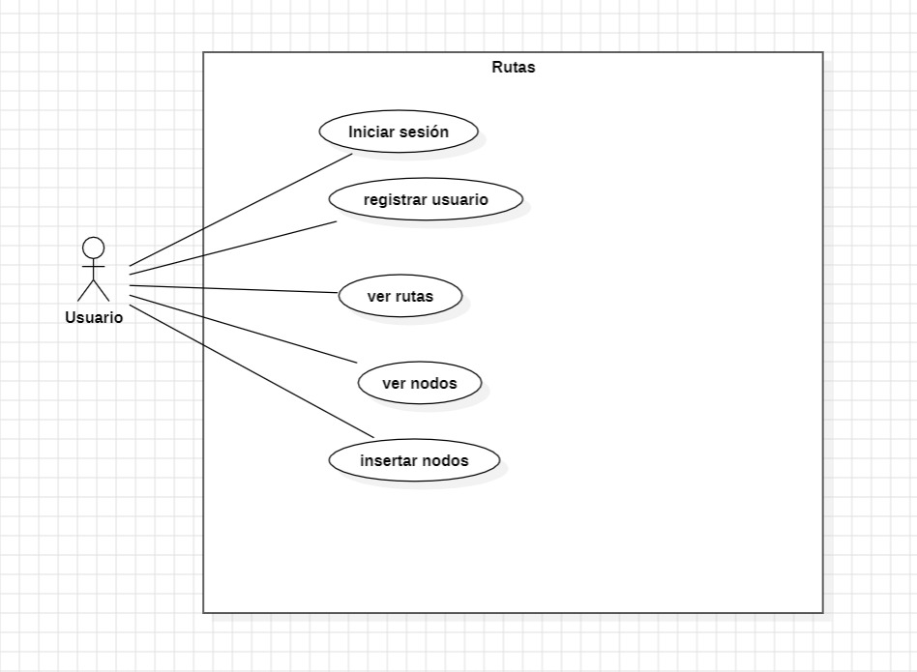

Características de los usuarios
Tipo de usuario | Administrador
Formación | Desarrollador
Actividades | Control y manejo del sistema en general

Tipo de usuario | Usuario
Formación | Conductor
Actividades | Hacer uso del SIS-I para poder organizar sus rutas y optimizar su trabajo

.

Restricciones
- Interfaz para ser usada con internet.
- Lenguajes y tecnologías en uso: HTML, JAVASCRIPT, CSS.
- Los servidores deben ser capaces de atender consultas concurrentemente.
- El sistema se diseñará según un modelo cliente/servidor.
- El sistema deberá tener un diseño e implementación sencilla, independiente de la plataforma o del lenguaje de programación.
.

Suposiciones y dependencias

- Se asume que los requisitos aquí descritos son estables
- Los equipos en los que se vaya a ejecutar el sistema deben cumplir los requisitos antes indicados para garantizar una ejecución correcta de la misma

Requisitos específicos

Requerimientos Funcionales

Identificación del requerimiento: | RF01
Nombre del Requerimiento: | Registro del usuario.
Características: | Los usuarios deberán de poder registrarse.
Descripción del requerimiento: | Registro del usuario: La plataforma aceptará los registros de los usuarios con su correo electrónico.
Requerimiento NO funcional: | - Tener correo electrónico  - Tener conexión a internet.
Prioridad del requerimiento:
Alta

Identificación del requerimiento: | RF02
Nombre del Requerimiento: | Realizar validación por medio de correo electrónico.
Características: | El sistema enviará una confirmación por medio de correo electrónico.
Descripción del requerimiento: | Realizar validación por medio de correo electrónico: Al registrarse el usuario se le enviará un correo electrónico en el que podrá confirmar su cuenta.
Requerimiento NO funcional: | - Tener correo electrónico.  - Tener conexión a internet.
Prioridad del requerimiento:
Alta

Identificación del requerimiento: | RF03
Nombre del Requerimiento: | Validar solo un inicio de sesión.
Características: | El sistema solo dejará iniciar sesión en un dispositivo a la vez.
Descripción del requerimiento: | Validar solo un inicio de sesión: Si el usuario inicia sesión en un segundo dispositivo la sesión que tenía abierta en el anterior dispositivo será cerrada automáticamente por el sistema
Requerimiento NO funcional: | - Estar registrado.  - Tener conexión a internet.
Prioridad del requerimiento:
Alta

Identificación del requerimiento: | RF04
Nombre del Requerimiento: | Iniciar sesión.
Características: | El sistema dejará al usuario iniciar sesión con su correo y contraseña.
Descripción del requerimiento: | Iniciar sesión: El usuario podrá iniciar sesión en el sistema con su correo y su contraseña registrados.
Requerimiento NO funcional: | - Estar registrado.  - Tener conexión a internet.
Prioridad del requerimiento:
Alta

Identificación del requerimiento: | RF05
Nombre del Requerimiento: | Gestionar rutas.
Características: | El sistema según los puntos brindados en el archivo JSON decidirá cual es la ruta más eficiente para el conductor.
Descripción del requerimiento: | Gestionar rutas: Muestra a los usuarios información relevante a noticias u otros eventos planificados.
Requerimiento NO funcional: | - Tener conexión a internet.  - Tener la sesión iniciada en el sistema.
Prioridad del requerimiento:
Alta

Identificación del requerimiento: | RF06
Nombre del Requerimiento: | Agregar un nuevo destino.
Características: | El sistema permitirá al usuario poder agregar un nuevo destino con sus coordenadas y conexiones con otros nodos.
Descripción del requerimiento: | Agregar un nuevo destino: El usuario puede agregar un nuevo destino y el sistema actualizará la ruta a la que sea más eficiente.
Requerimiento NO funcional: | - Tener conexión a internet.  - Tener la sesión iniciada en el sistema.
Prioridad del requerimiento:
Alta

Identificación del requerimiento: | RF07
Nombre del Requerimiento: | Cerrar sesión.
Características: | El sistema le permite al usuario cerrar su sesión activa.
Descripción del requerimiento: | Cerrar sesión: El usuario por medio de la interfaz puede cerrar su sesión activa en el sistema
Requerimiento NO funcional: | - Estar conectado a internet
Prioridad del requerimiento:
Alta

Identificación del requerimiento: | RF08
Nombre del Requerimiento: | Almacenamiento de datos.
Características: | El sistema almacenara los datos de las rutas y los usuarios en la base de datos.
Descripción del requerimiento: | Almacenamiento de datos: Al usuario ingresar los datos suyos o cargar las rutas estos se guardarán en la base de datos
Requerimiento NO funcional: | - Tener conexión a internet
Prioridad del requerimiento:
Alta

Identificación del requerimiento: | RF09
Nombre del Requerimiento: | Seleccionar punto de origen.
Características: | El sistema le permitirá al usuario seleccionar el punto de origen para trazar la ruta.
Descripción del requerimiento: | Seleccionar punto de origen: El usuario puede escoger un punto de origen según los dados para iniciar su ruta
Requerimiento NO funcional: | - Tener conexión a internet
Prioridad del requerimiento:
Alta

Identificación del requerimiento: | RF010
Nombre del Requerimiento: | Validar si existen todas las conexiones.
Características: | El sistema valida si todos los puntos tienen una conexión para trazar la ruta.
Descripción del requerimiento: | Validar si existen todas las conexiones: El usuario verá si todos los puntos de su ruta tienen conexiones, de lo contrario el sistema dará una alerta de que hay nodos que no se pueden completar ya que no tienen conexiones.
Requerimiento NO funcional: | - Tener conexión a internet.
Prioridad del requerimiento:
Alta

Requerimientos No Funcionales.

Identificación del requerimiento: | RNF01
Nombre del Requerimiento: | Interfaz del sistema.
Características: | El sistema presentara una interfaz de usuario sencilla para que sea de fácil manejo a los usuarios del sistema.
Descripción del requerimiento: | El sistema debe tener una interfaz de uso intuitiva y sencilla.
Prioridad del requerimiento:
Alta

Identificación del requerimiento: | RNF02
Nombre del Requerimiento: | Mantenimiento.
Características: | El sistema deberá de tener la facilidad para su mantenibilidad.
Descripción del requerimiento: | El sistema debe disponer de una documentación fácilmente actualizable que permita realizar operaciones de mantenimiento con el menor esfuerzo posible.
Prioridad del requerimiento:
Alta

Identificación del requerimiento: | RNF03
Nombre del Requerimiento: | Diseño de la interfaz a la característica de la web.
Características: | El sistema deberá de tener una interfaz de usuario, teniendo en cuenta las características de la web de la institución.
Descripción del requerimiento: | La interfaz de usuario debe ajustarse a las características de la web de la institución, dentro de la cual estará incorporado el sistema de gestión de procesos y el inventario.
Prioridad del requerimiento:
Alta

Identificación del requerimiento: | RNF04
Nombre del Requerimiento: | Desempeño
Características: | El sistema garantizara a los usuarios un desempeño en cuanto a los datos almacenado en el sistema ofreciéndole una confiabilidad a esta misma.
Descripción del requerimiento: | Garantizar el desempeño del sistema informático a los diferentes usuarios. En este sentido la información almacenada o registros realizados podrán ser consultados y actualizados permanente y simultáneamente, sin que se afecte el tiempo de respuesta.
Prioridad del requerimiento:
Alta

Identificación del requerimiento: | RNF05
Nombre del Requerimiento: | Confiabilidad continúa del sistema.
Características: | El sistema tendrá que estar en funcionamiento las 24 horas los 7 días de la semana. Ya que es una página web diseñada para la carga de datos y comunicación entre usuarios.
Descripción del requerimiento: | La disponibilidad del sistema debe ser continua con un nivel de servicio para los usuarios de 7 días por 24 horas, garantizando un esquema adecuado que permita la posible falla en cualquiera de sus componentes, contar con una contingencia, generación de alarmas.
Prioridad del requerimiento:
Alta

Identificación del requerimiento: | RNF08
Nombre del Requerimiento: | Seguridad en información
Características: | El sistema garantizara a los usuarios una seguridad en cuanto a la información que se procede en el sistema.
Descripción del requerimiento: | Garantizar la seguridad del sistema con respecto a la información y datos que se manejan tales sean documentos, archivos y contraseñas.
Prioridad del requerimiento:
Alta

Requisitos comunes de las interfaces
.

Interfaces de usuario

La interfaz con el usuario consistirá en un conjunto de ventanas con botones, listas y campos de textos. Ésta deberá ser construida específicamente para el sistema propuesto y, será visualizada desde un navegador de internet.

Interfaces de hardware

Será necesario disponer de equipos de cómputos en perfecto estado con las siguientes características:

- Disco duro mínimo 250GB.
- Procesador Intel Core i5 o superior (arquitectura de 64 bits ).
- Memoria mínima 8GB (Recomendado 16GB).
- Mouse.
- Teclado.

Interfaces de software

- Sistema Operativo: Windows 10 o superior.

Interfaces de comunicación

Los servidores, clientes y aplicaciones se comunicarán entre sí, mediante protocolos estándares en internet, siempre que sea posible. Por ejemplo, para transferir archivos o documentos deberán utilizarse protocolos existentes (FTP u otros convenientes).

Requisitos funcionales

Requisito funcional 1

- Registro del usuario: Los usuarios se podrán registrar en el sistema con su correo electrónico y contraseña

- El usuario podrá registrarse en el sistema.

Requisito funcional 2

- Realizar validación por medio de correo electrónico: El sistema validará al usuario por medio de un correo electrónico.

Requisito funcional 3

- Validar solo un inicio de sesión: El sistema validará que el usuario solo tenga la sesión iniciada en un dispositivo.

Requisito funcional 4

- Iniciar sesión: Permite al usuario iniciar sesión

Requisito funcional 5

- Gestionar rutas: Permite al usuario ver las rutas hechas por el sistema.

Requisito funcional 6

- Agregar un nuevo destino: El usuario puede agregar un nuevo destino, y se le actualizara la ruta.

Requisito funcional 7

- Cerrar sesión: Permite al usuario cerrar su sesión actual.

Requisito funcional 8

- Almacenamiento de datos: El sistema almacena los datos de los usuarios y las rutas en la base de datos.

Requisito funcional 9

- Seleccionar punto de origen: El usuario puede seleccionar un punto de origen para empezar la ruta desde allí.

Requisito funcional 10

- Validar si existen todas las conexiones: El sistema valida si todos los nodos tienen conexiones para trazar la ruta.

Requisitos no funcionales

Requisitos de rendimiento

- Garantizar que el diseño de las consultas u otro proceso no afecte el desempeño de la base de datos, ni considerablemente el tráfico de la red.

Seguridad

- Garantizar la confiabilidad, la seguridad y el desempeño del sistema informático a los diferentes usuarios. En este sentido la información almacenada o registros realizados podrán ser consultados y actualizados permanente y simultáneamente, sin que se afecte el tiempo de respuesta.
- Garantizar la seguridad del sistema con respecto a la información y datos que se manejan tales sean documentos, archivos y contraseñas.
- Facilidades y controles para permitir el acceso a la información al personal autorizado a través de Internet, con la intención de consultar y subir información pertinente para cada una de ellas.

Fiabilidad

- El sistema debe tener una interfaz de uso intuitiva y sencilla
- La interfaz de usuario debe ajustarse a las características de la web de la institución, dentro de la cual estará incorporado el sistema de gestión de procesos y el inventario

Disponibilidad

- La disponibilidad del sistema debe ser continua con un nivel de servicio para los usuarios de 7 días por 24 horas, garantizando un esquema adecuado que permita la posible falla en cualquiera de sus componentes, contar con una contingencia, generación de alarmas.

Mantenibilidad

- El sistema debe disponer de una documentación fácilmente actualizable que permita realizar operaciones de mantenimiento con el menor esfuerzo posible

Portabilidad

- El sistema será implantado bajo la plataforma de Windows.

